ЗВІТ
про облаштування споруд цивільного захисту засобами, що забезпечують їх доступність для маломобільних груп населення, зокрема осіб з інвалідністю
у 1 кварталі 2026 року

Байковецька сільська рада

1. ПРУ № 74948, п/і 47706, Тернопільський район, с. Лозова, вул. Грушевського, 61
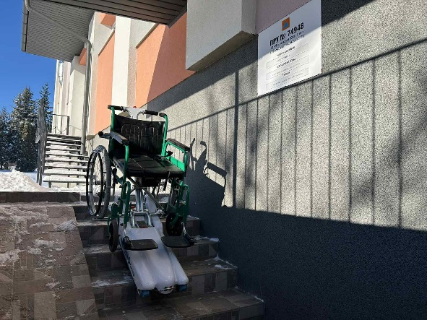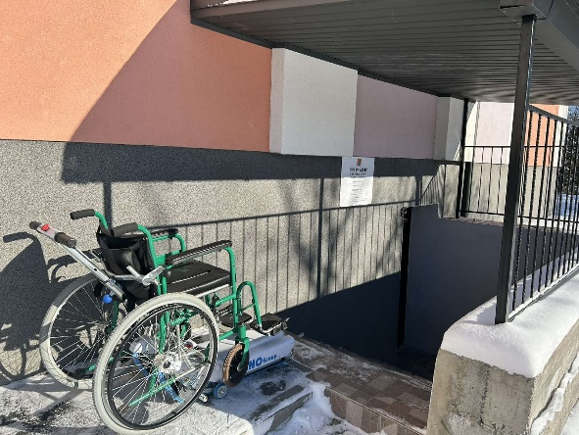

2. Найпростіше укриття, п/і 47711, Тернопільський район, с. Байківці, вул. Січових Стрільців, 75Б
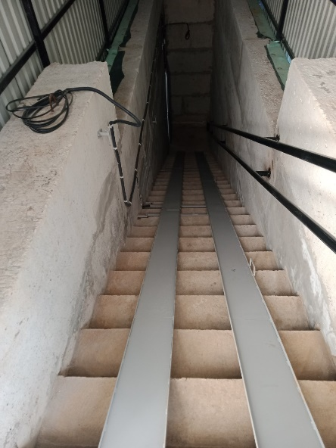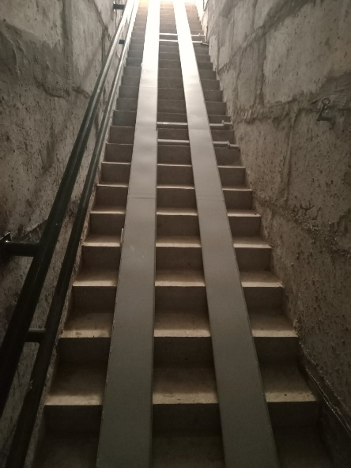

Великоберезовицька селищна рада

3. СПП № 74981, с-ще В. Березовиця, вул. Л. Українки, 4
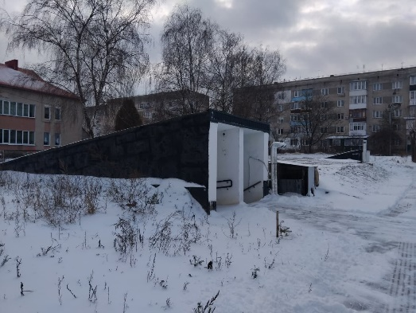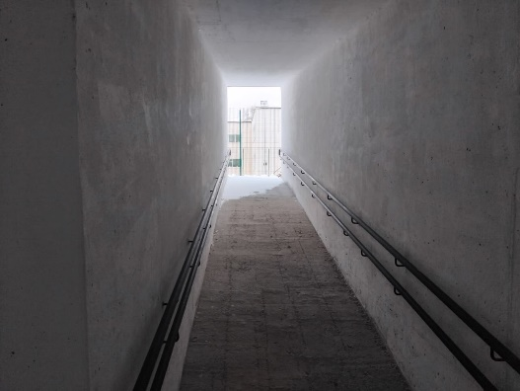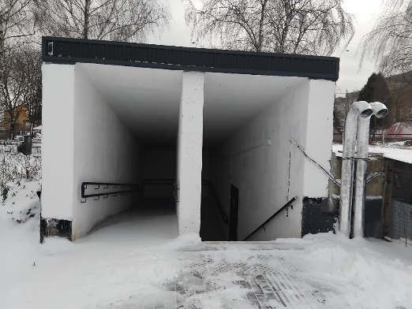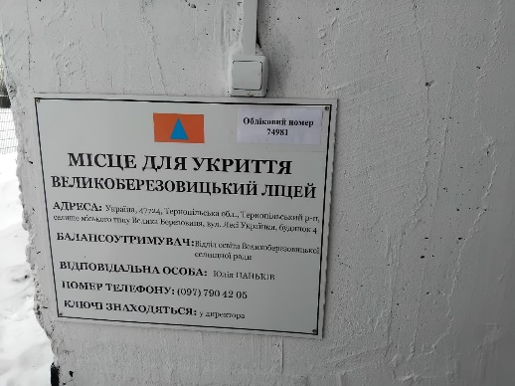

Збаразька міська рада
4. ПРУ № 73235, с. Стриївка, вул. Грушевського, 5А
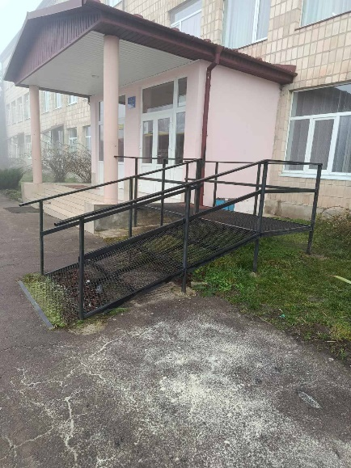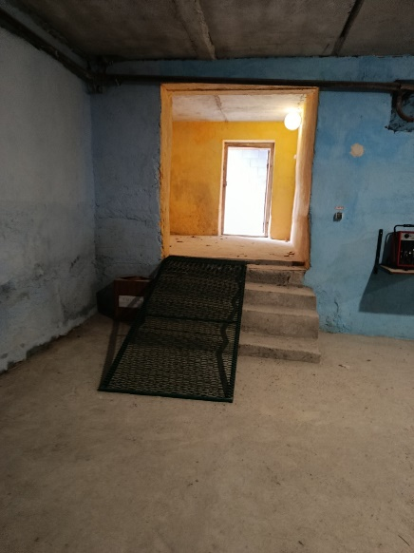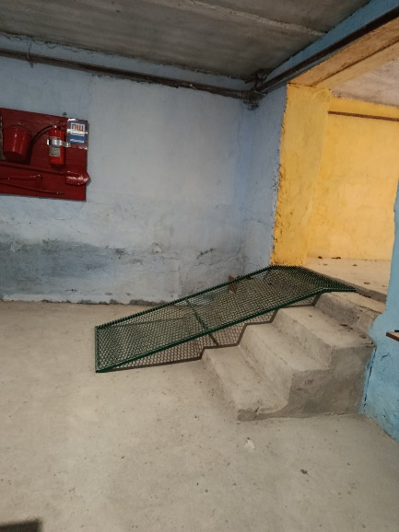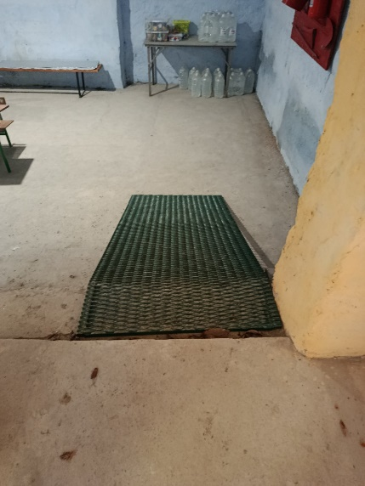

5. ПРУ № 73260, м. Збараж, вул. Грушевського, 68
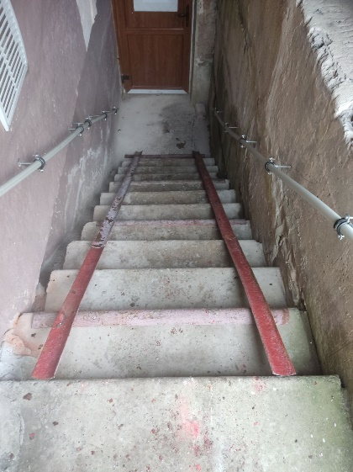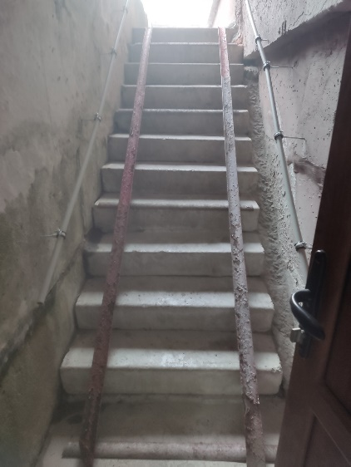

6. НУ, с. Гніздичне, вул. Широка, 2, Гніздичненський ліцей
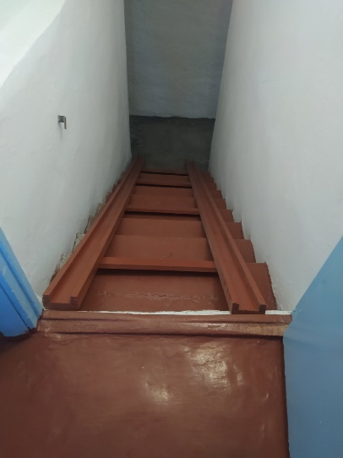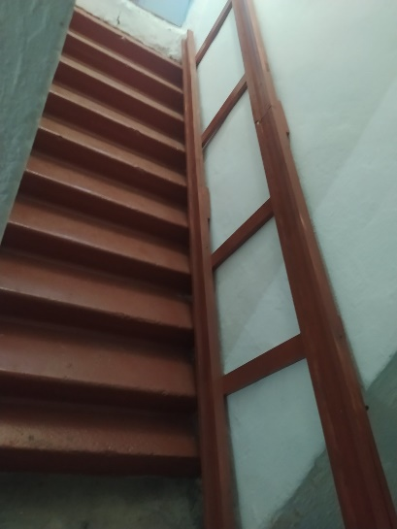

7. НУ, с. Доброводи, вул. Шкільна, 6
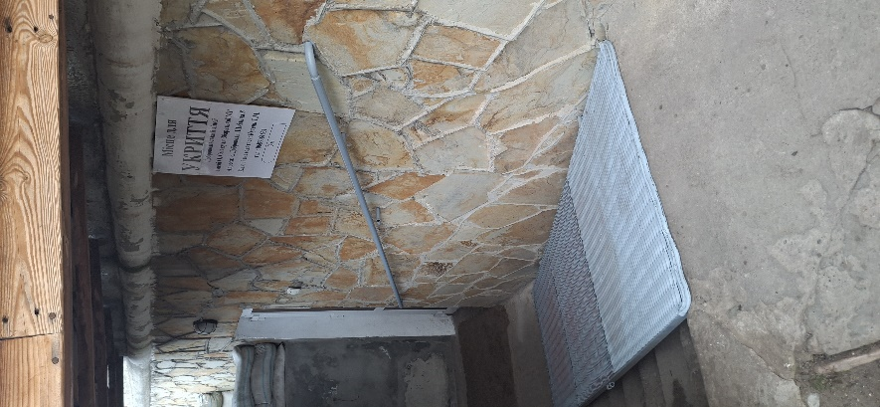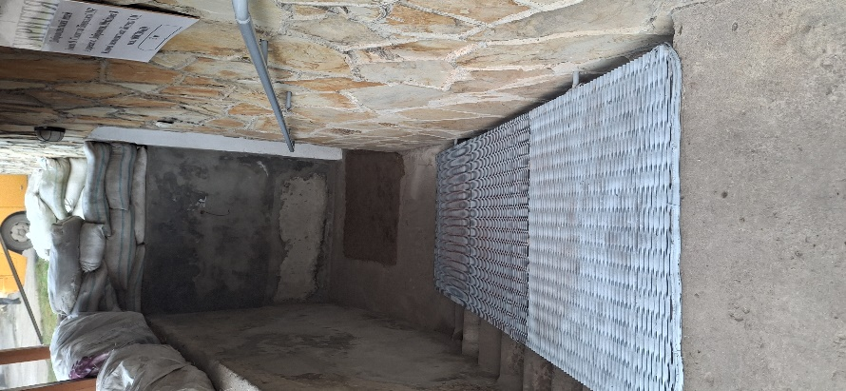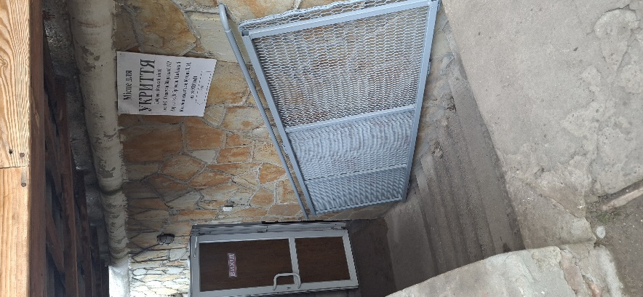

8. НУ, с. Заруддя, вул. Грушевського, 4А
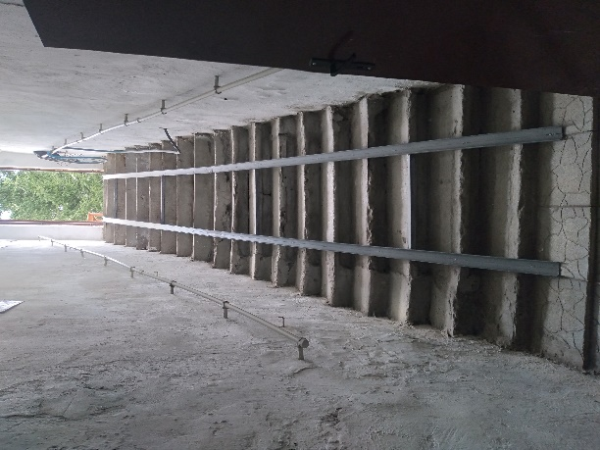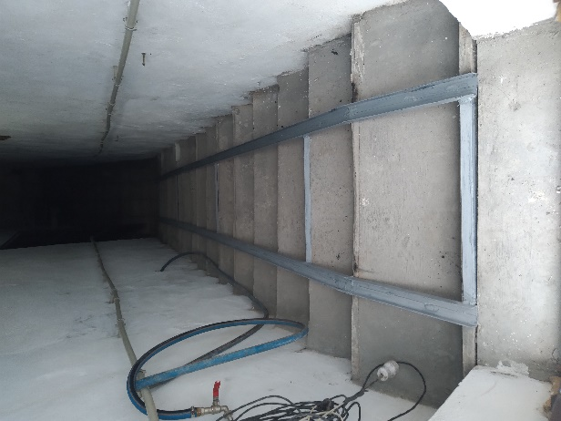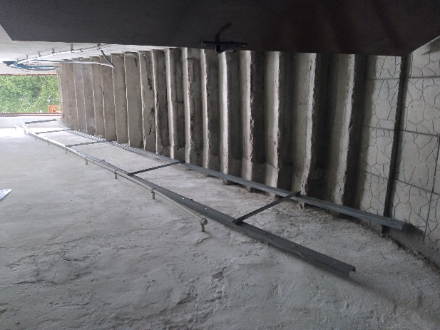

9. НУ, м. Збараж, вул. Заводська, 35, житловий будинок ОСББ „Надія - 2” (в користуванні ЗДО № 5 „Пролісок”)
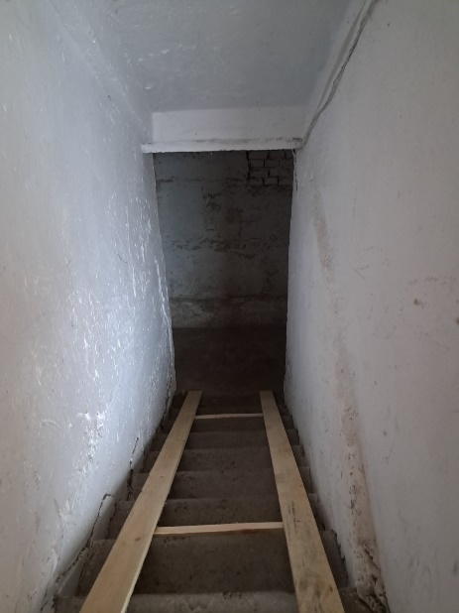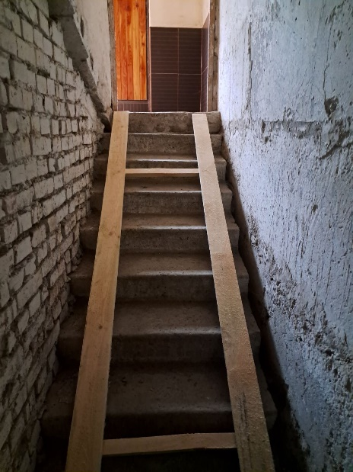
10. НУ, м. Збараж, вул. Шевченка, 1, Збаразький ліцей № 1
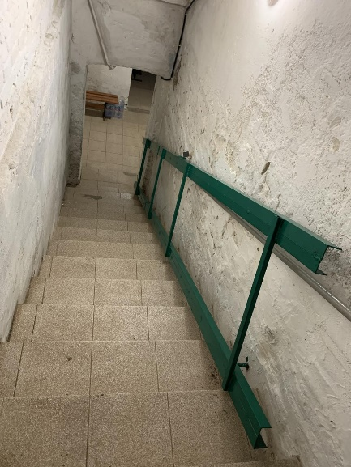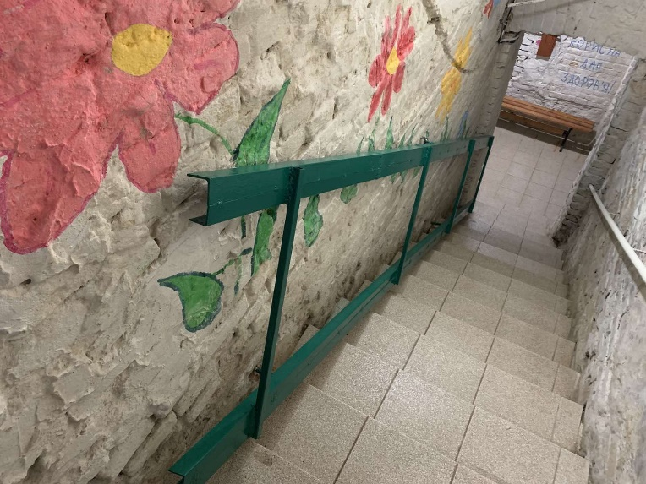
11. НУ, с. В.Луб’янки, вул. І.Франка, 66, ЗЗСО
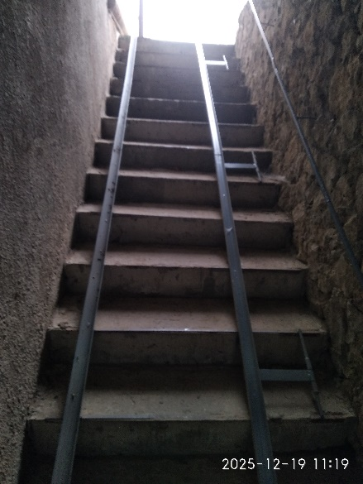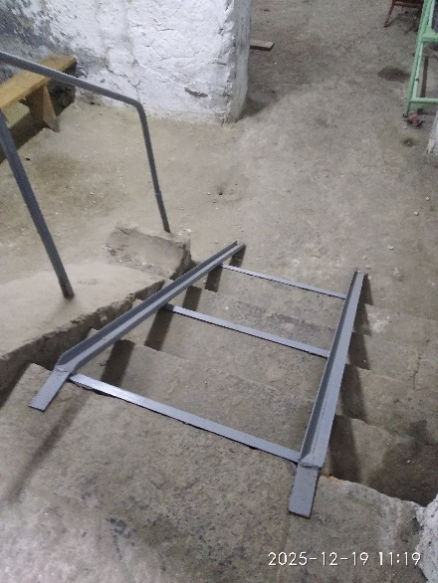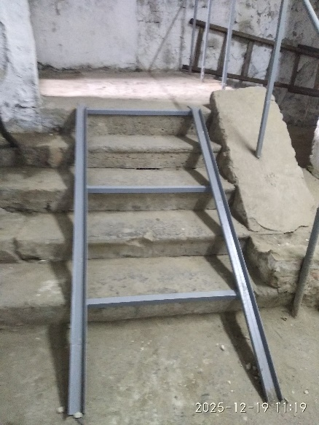

12. НУ, Красносільці, вул.Шкільна, 6, гімназія
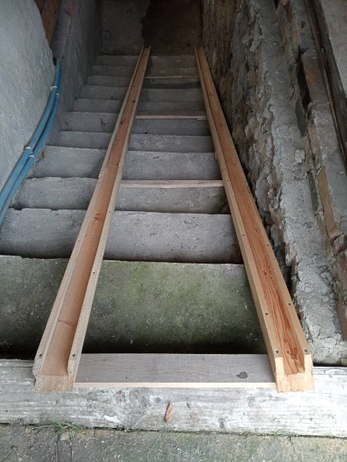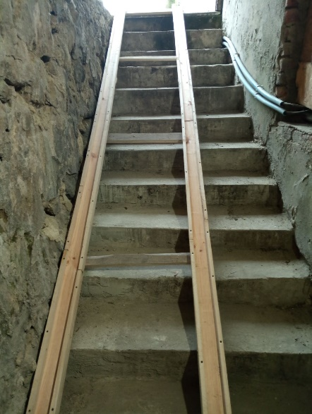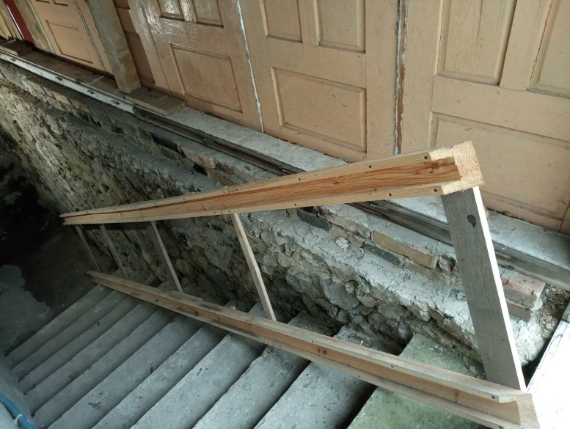
13. НУ, с. Синява, вул. П. Турського, 10, гімназія
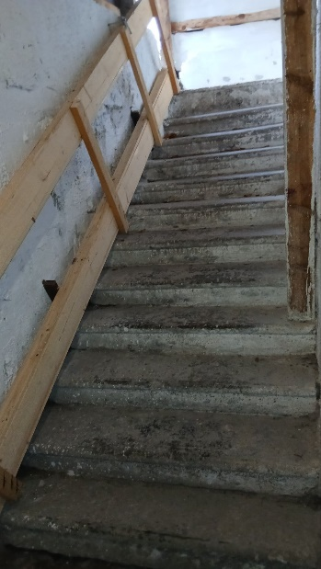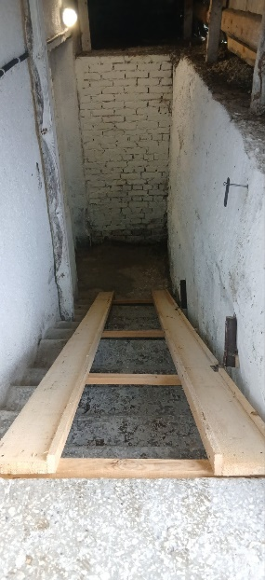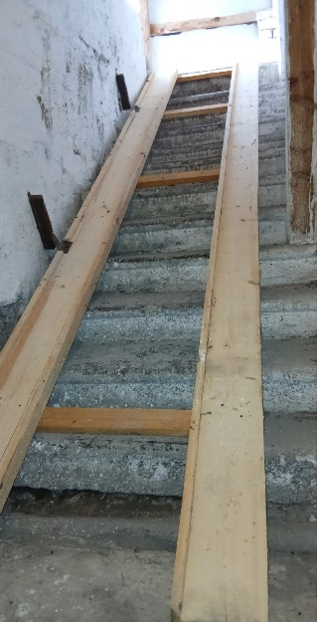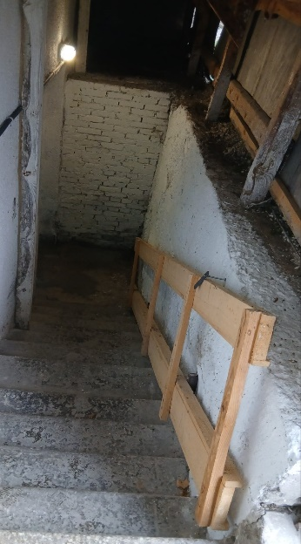

14. НУ, с. Колодне, вул. Морозенка, 1А
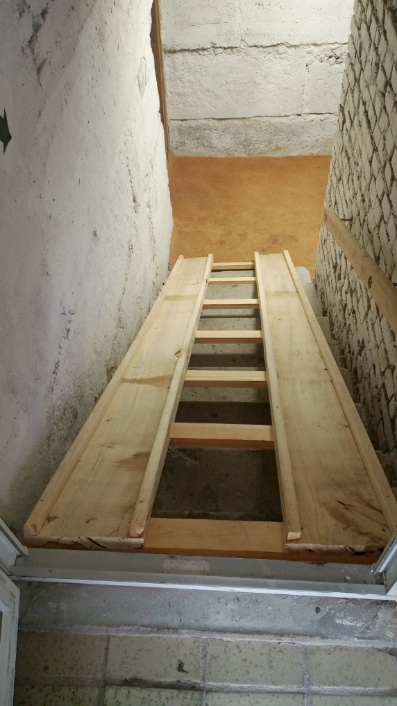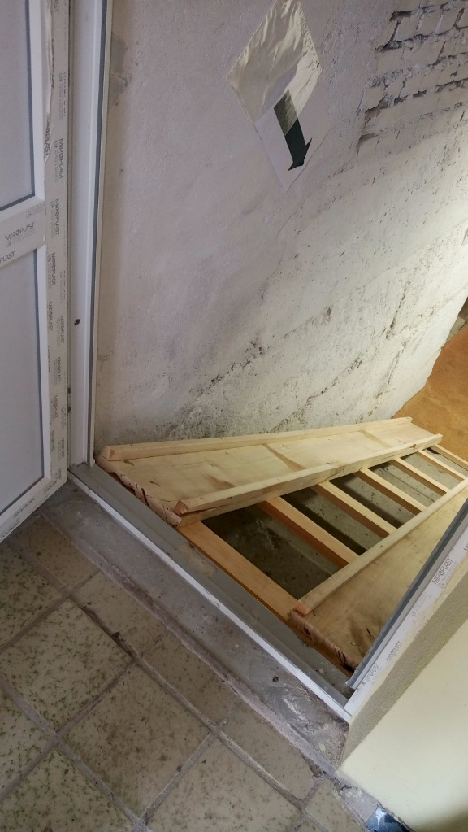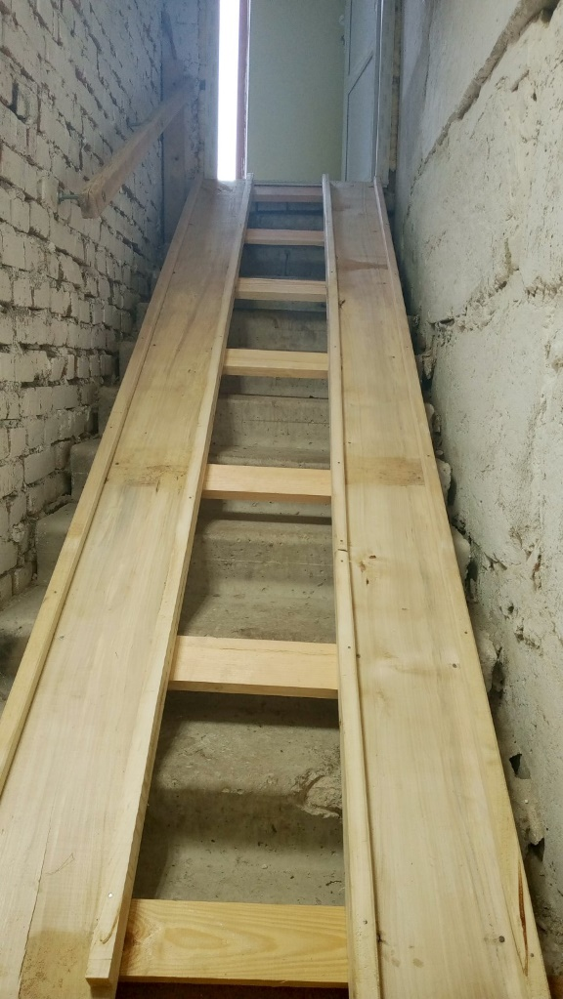

15. НУ, с. Колодне, вул. Морозенка,2
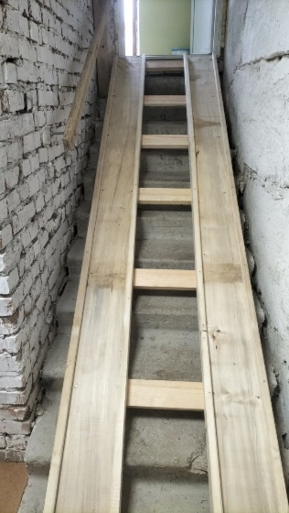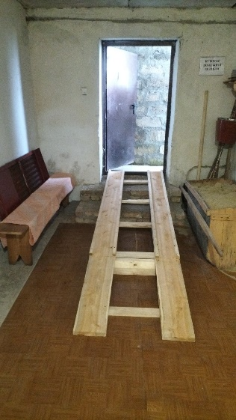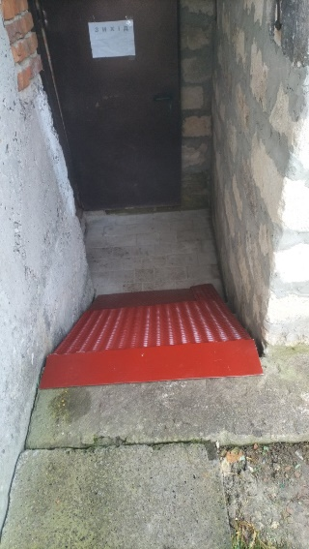

16. НУ, с. Н. Луб’янки вул. Б. Хмельницького, 68, ЗДО
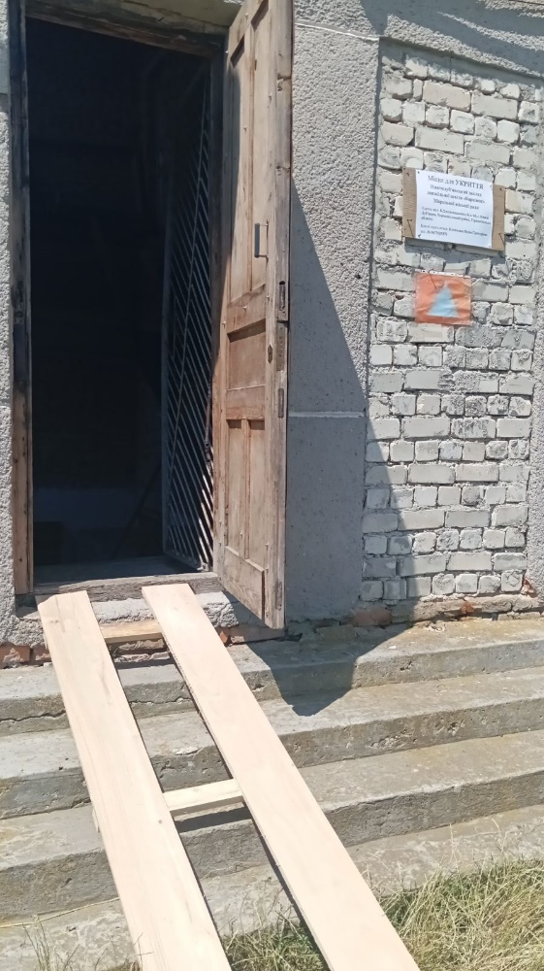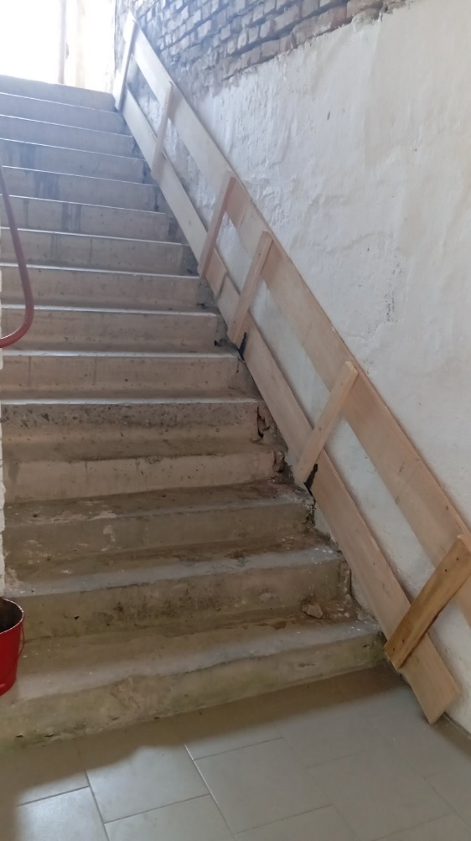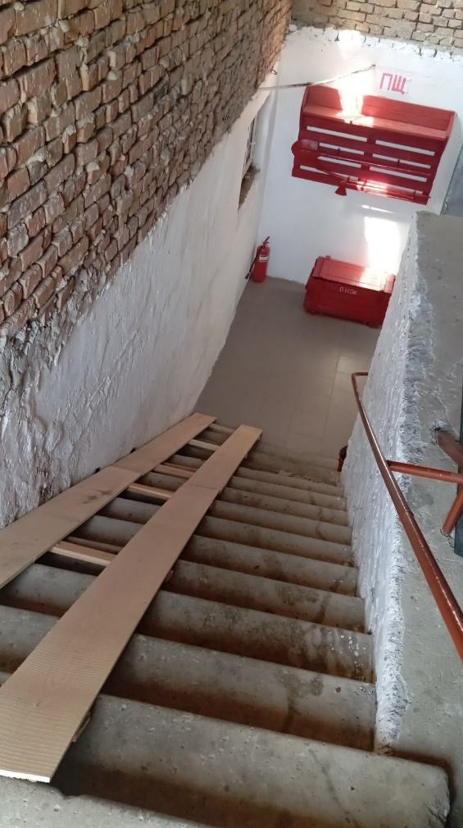

Зборівська міська рада

17. НУ, м. Зборів, вул. Гоголя, 12, ЗОШ І-ІІІ ст. № 1 (укриття 1)
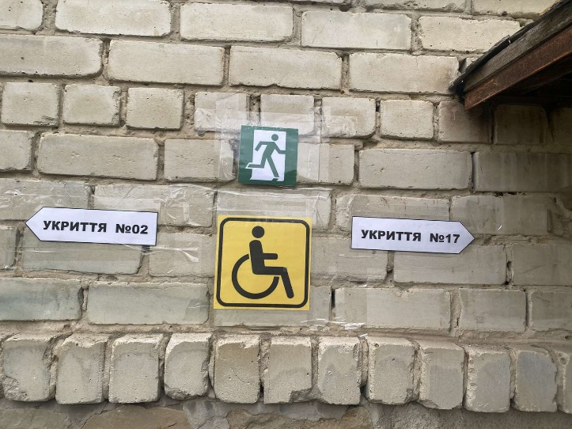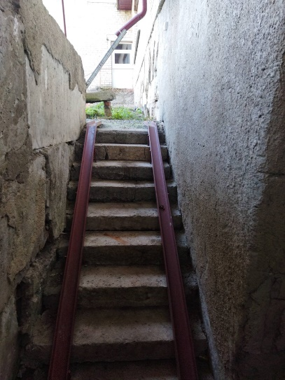

Микулинецька селищна рада
18. ПРУ № 75128, селище Дружба, вул. Л. Українки, 6Б
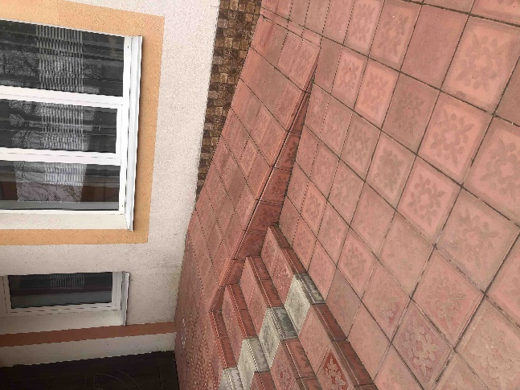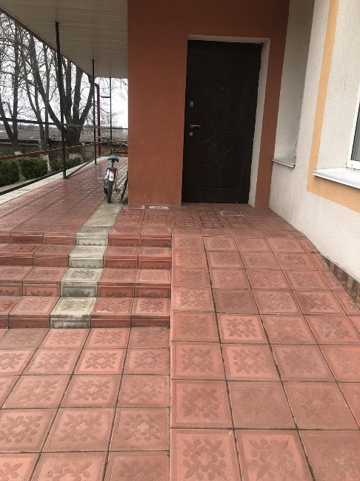
Озернянська сільська рада
19. НУ, с. Озерна, вул. Шевченка, 46, адмінбудівля
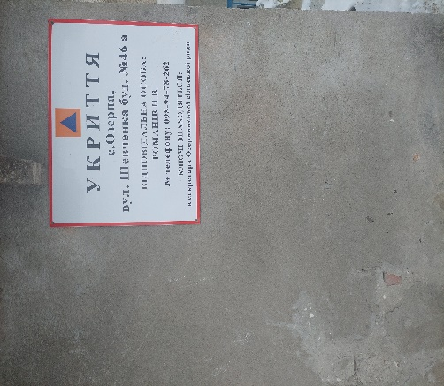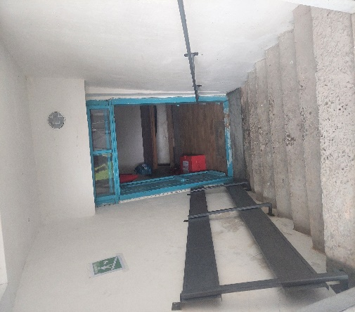
20. НУ, с. с. Богданівка, вул. Центральна, 76, ЗОШ І-ІІ ст.
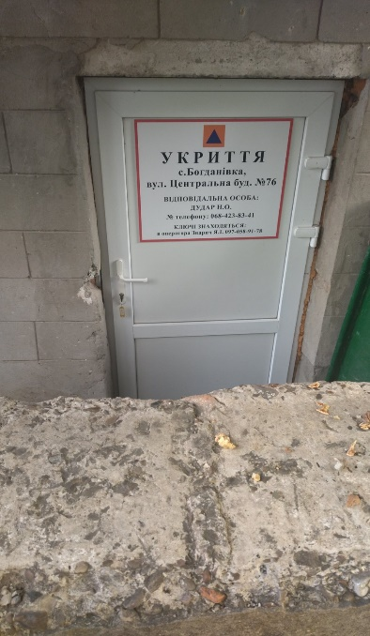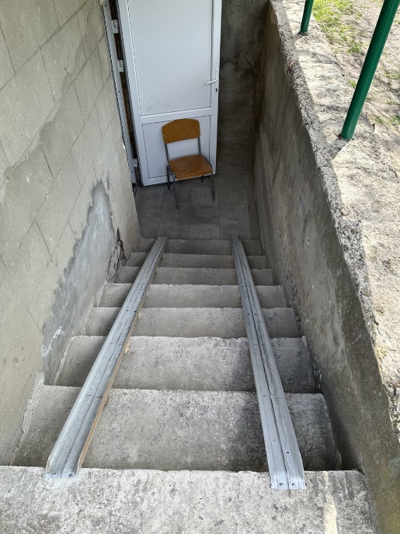
21. НУ, с. Висипівці, вул. Шкільна 193А, будинок культури
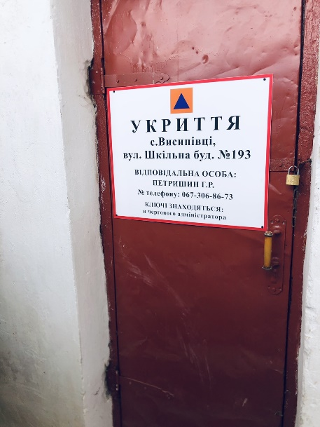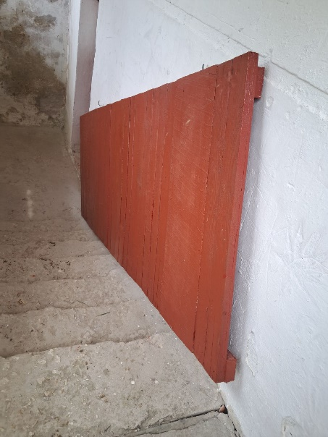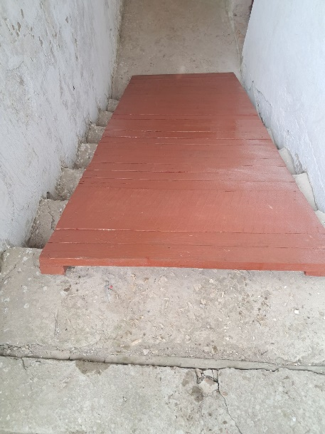

22. ПРУ № 73442 + НУ (укриття 1, укриття 2, укриття 3, укриття 4), с. Озерна, вул. Зарудка, 1
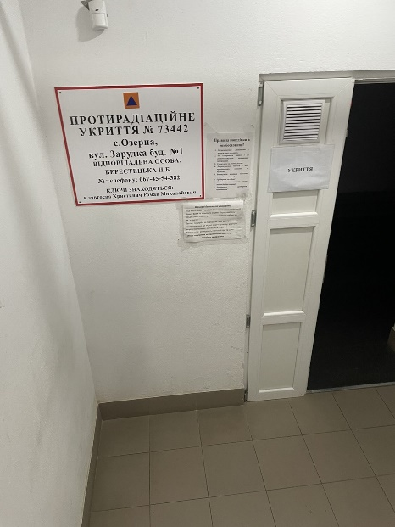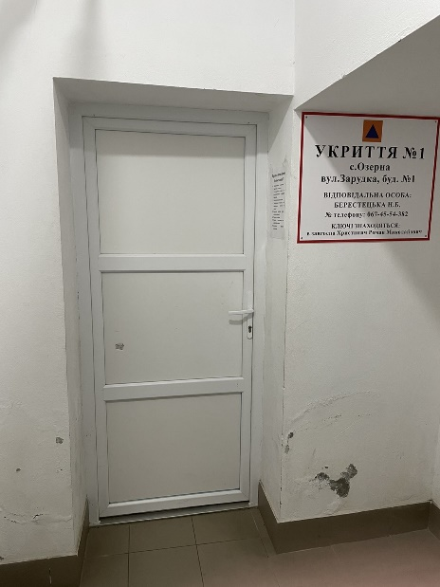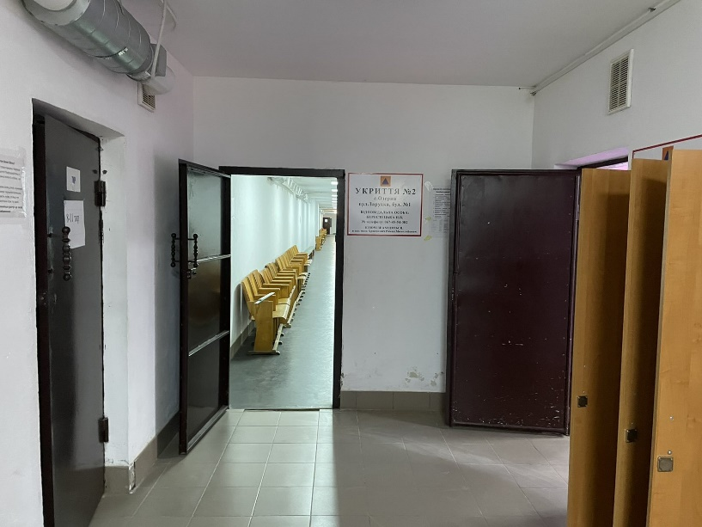
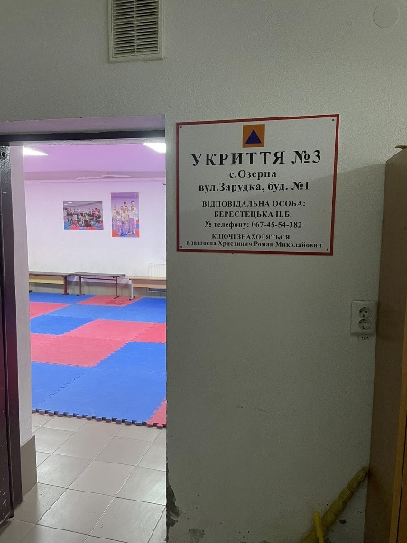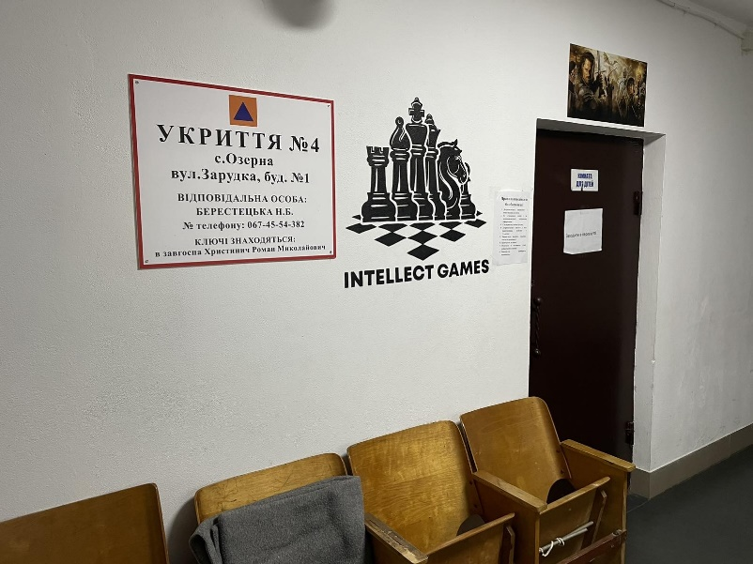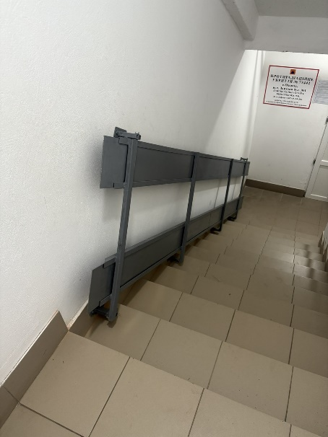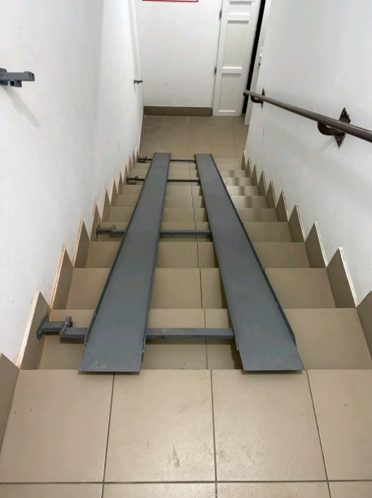

23. ПРУ № 73520, с. Осташівці, вул. Центральна, 180
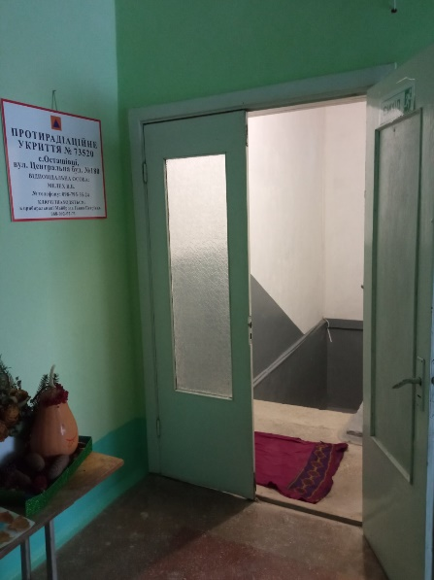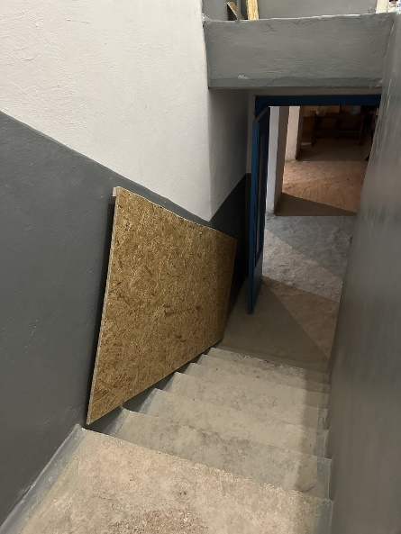

24. НУ, с. Озерна, вул. Шевченка 9г
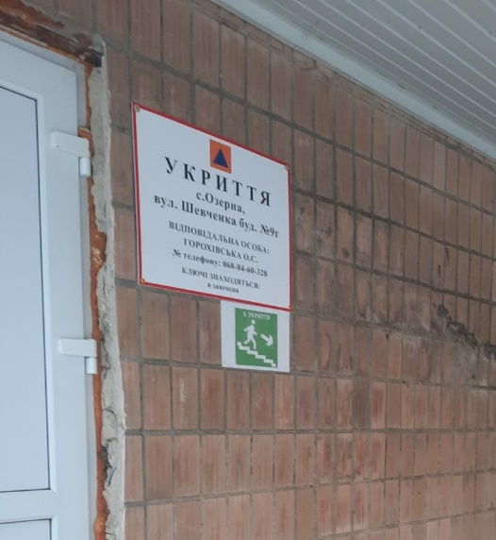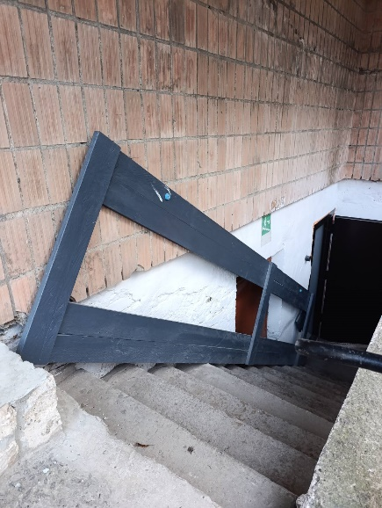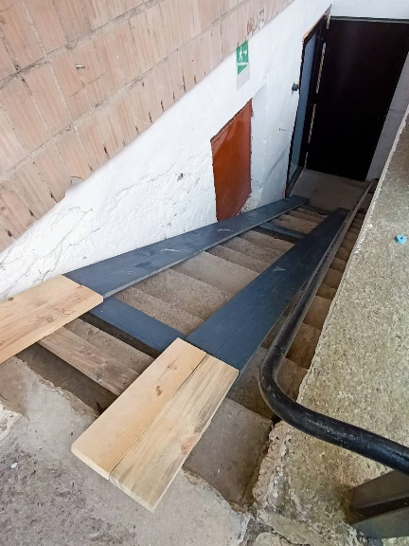

25. СПП № 73522, с. Озерна, вул. Зарудка, 1
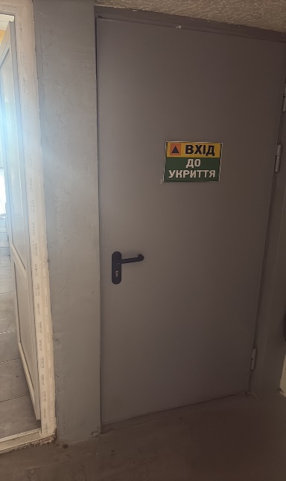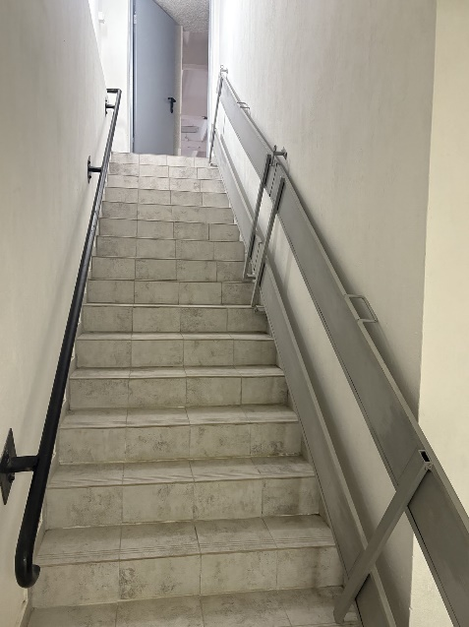
26. НУ, с. Цебрів, вул. Шевченка, 105
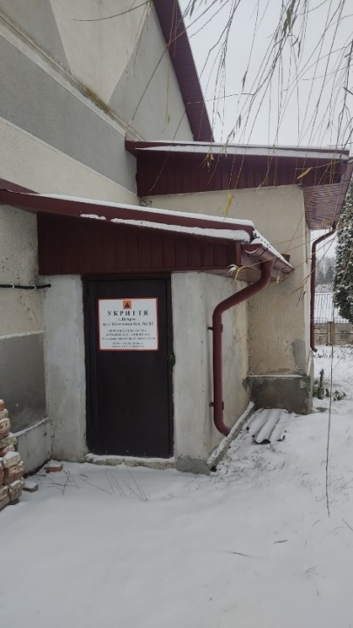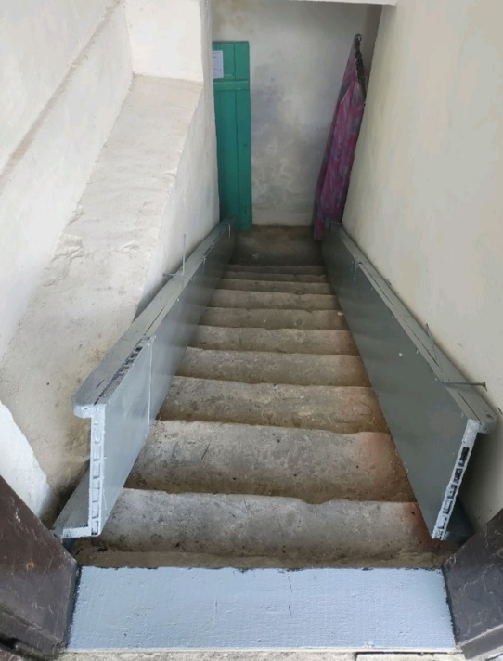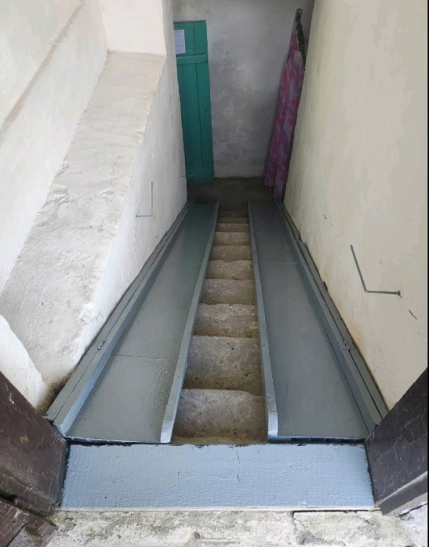
Тернопільська міська рада

27. Сховище № 72011, п/і 46007, м. Тернопіль, вул. Текстильна, 18 ВАТ Тернопільське об’єднання "Текстерно"
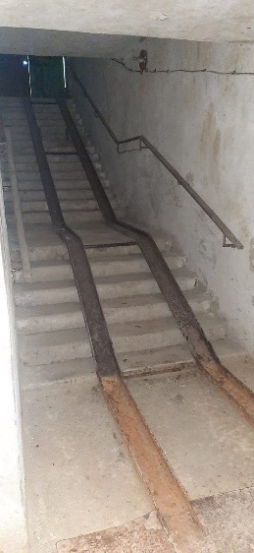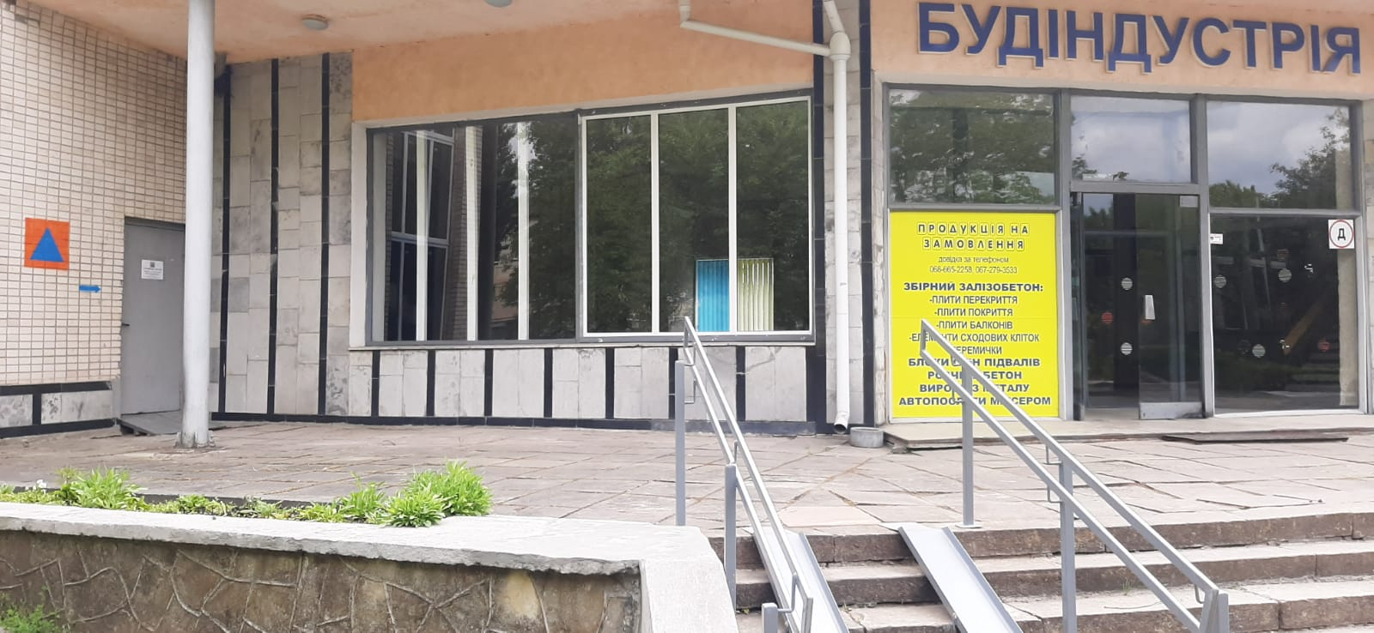

28. НУ, п/і 46015, м. Тернопіль, вул. В.Громницького, 3 ТЗДОЯС № 19
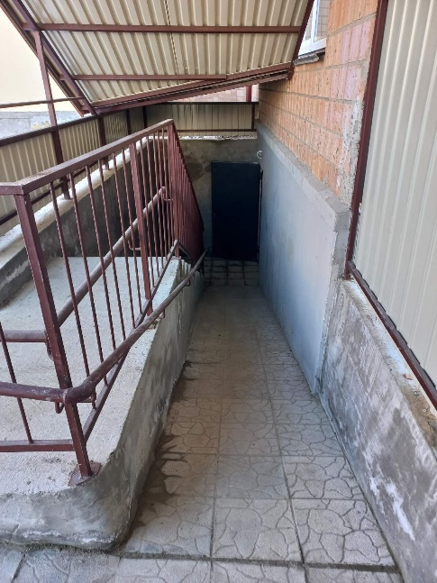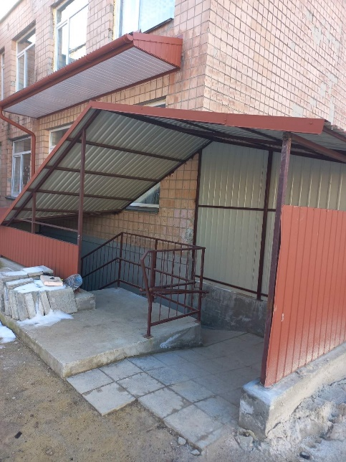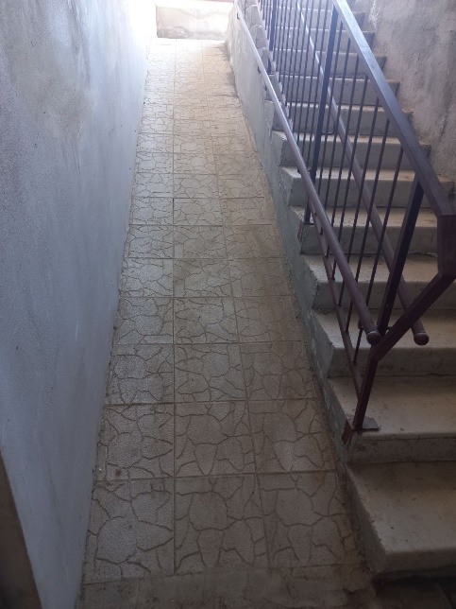
29. НУ, п/і 46015, м. Тернопіль, вул. В. Винниченка, 2 ТЗОШ І-ІІІ ст № 16 ТМР
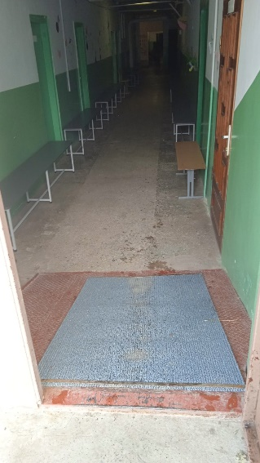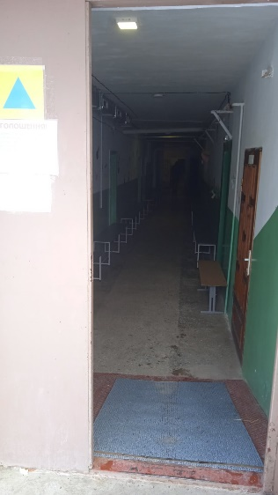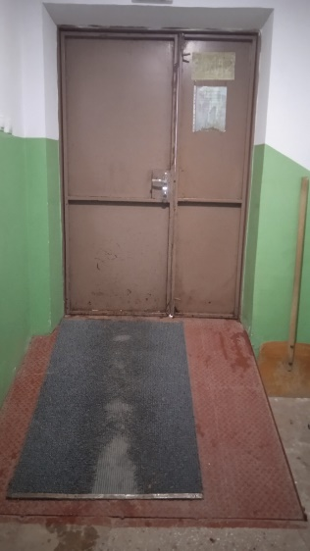
30. НУ, п/і 46023, м. Тернопіль, вул. Братів Бойчуків, 2 ТЗОШ І-ІІІ ст № 19 ТМР
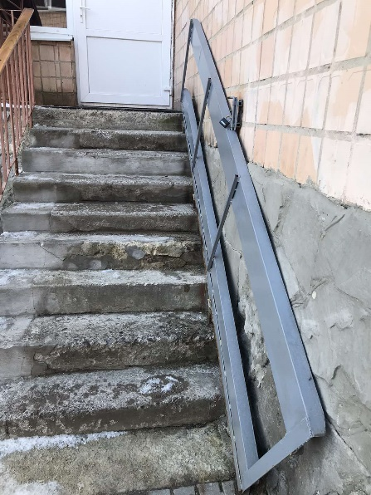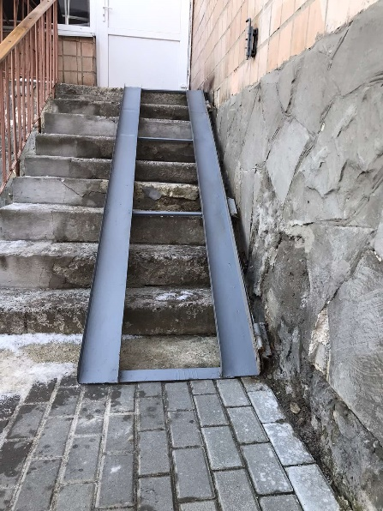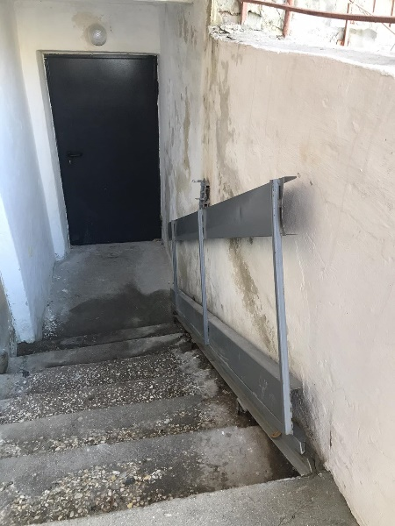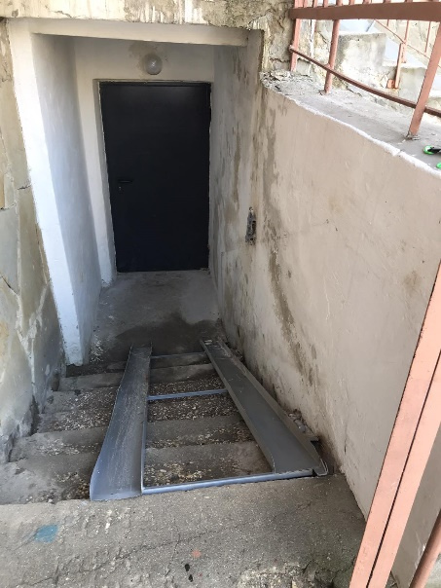

31. НУ, п/і 46023, м. Тернопіль вул. Р.Купчинського, 14 КНП «Тернопільська комунальна міська лікарня №2»
Поліклініка
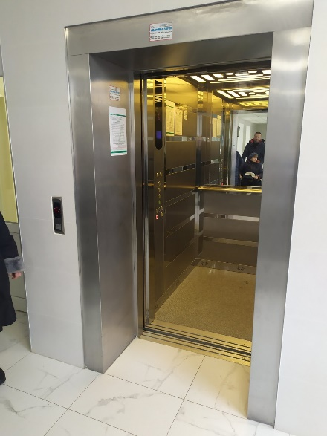
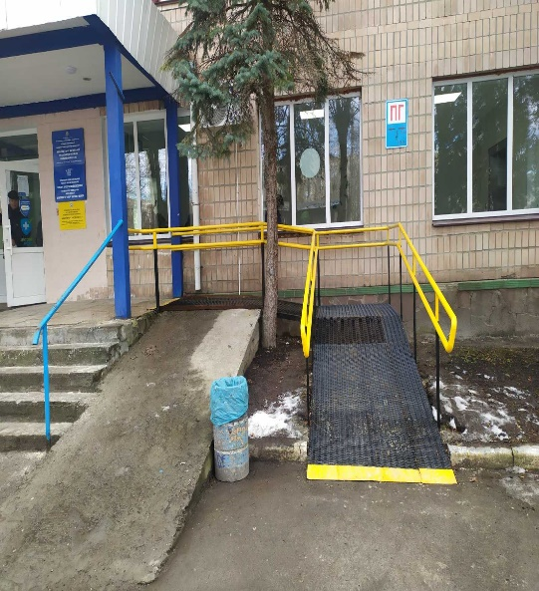
Головний корпус
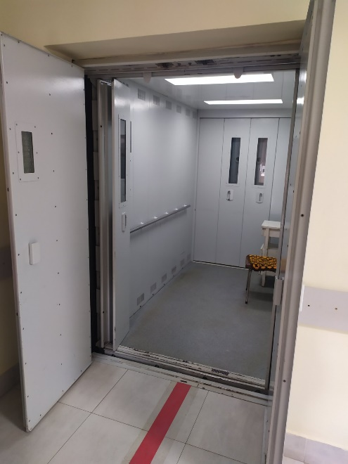

Пологовий корпус
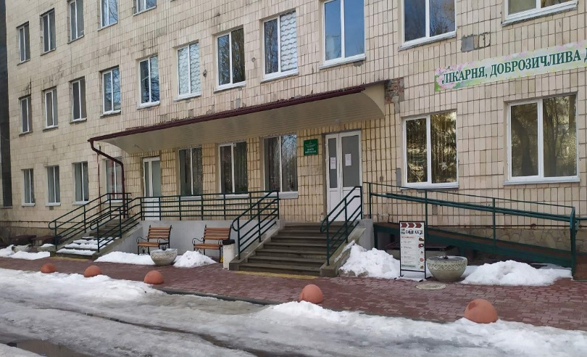

Кардіологічний корпус

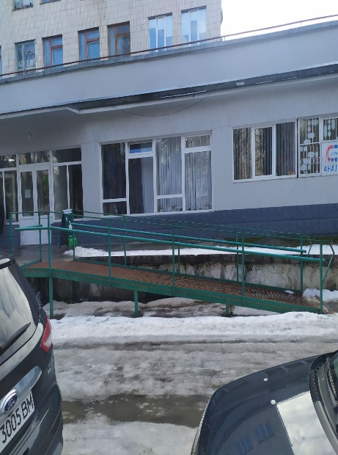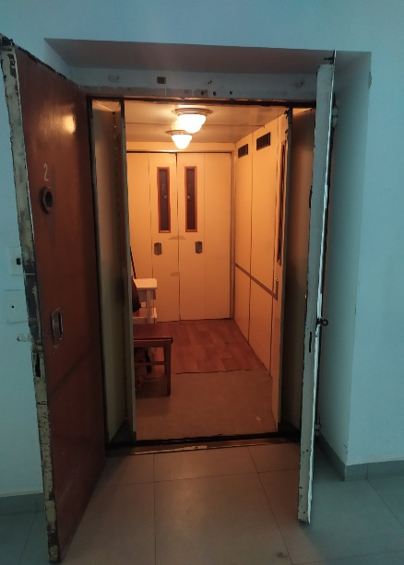

Заліщицька міська рада ПРУ № 72957
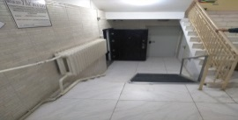
32. Спеціалізована школа І-ІІІ ступенів ім. О. С. Маковея з поглибленим вивченням інформаційних технологій та технологічних дисциплін по вулиці Шкільна, 1 в м. Заліщики, Тернопільської області.
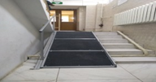
Бучацька міська рада
33. Найпростіше укриття Чортківський район, с.Зубрець, вул.Шкільна,1
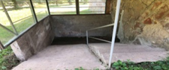
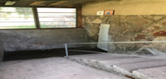

Трибухівська сільська рада

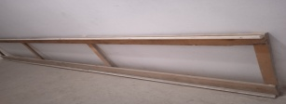
34. Найпростіше укриття Чортківський район, с.Медведівці, вул.Центральна, 13
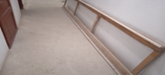
35. Найпростіше укриття Чортківський район, с.Пилява, вул. до Миколая , 74

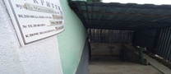
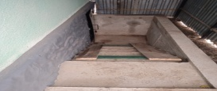 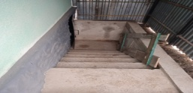
36. Найпростіше укриття Чортківський район, с.Пилява, вул. Центральна, 68
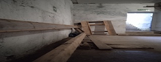
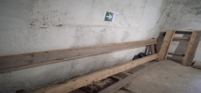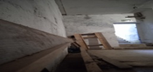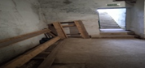

Мельнице-Подільська селищна рада
37. ПРУ № 72550 "Чортківський район, с. Дзвинячка, вул. Колонія, 34, ДНЗ ""Сонечко""

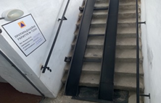
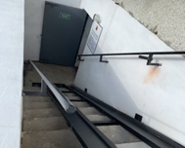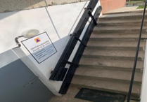
38. ПРУ № 72505 Чортківський район, с. Мельниця-Подільська, пл.Галицька,25, Борщівське РАЙСТ

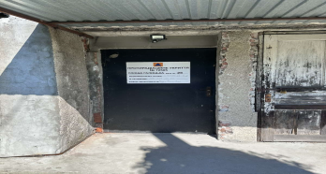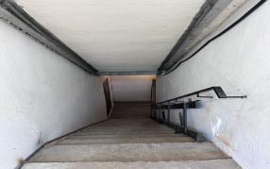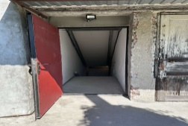

Заліщицька міська рада ПРУ № 72957
39. Спеціалізована школа І-ІІІ ступенів ім. О. С. Маковея з поглибленим вивченням інформаційних технологій та технологічних дисциплін по вулиці Шкільна, 1 в м. Заліщики, Тернопільської області.

Товстенська селищна рада

40. Найпростіше укриття Чортківський район, смт.Товсте, вул.Робітнича,1 КНП "Товстенська селищна лікарня"

Лановецька територіальна громада

41. ПРУ № 74195, № 74196
КНП ,,Лановецька міська лікарня", м. Ланівці, вул. Шевченка, 30

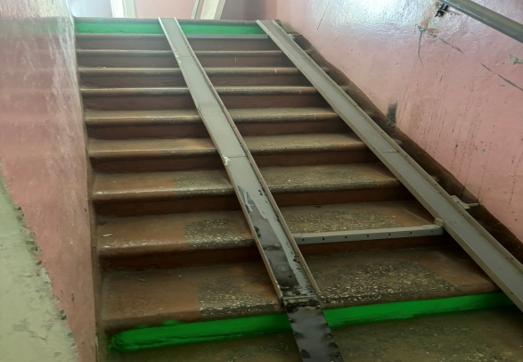

42. ПРУ № 74157 КНП ,,Лановецький МЦПМСД", м. Ланівці, вул. Шевченка, 30

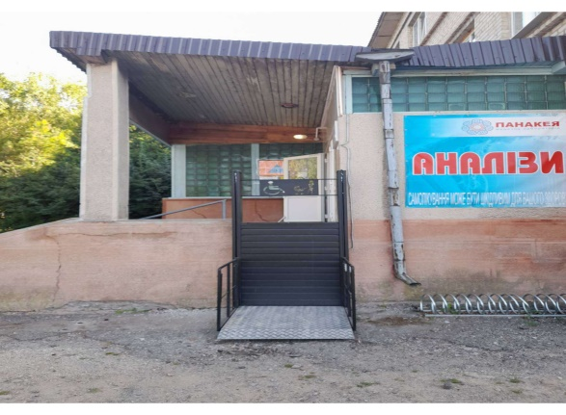

Шумська територіальна громада

43. ПРУ № 75887 КНП ,,Шумська міська лікарня”, м. Шумськ, вул. Енергетична, 1
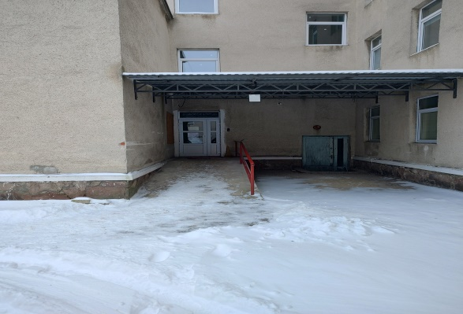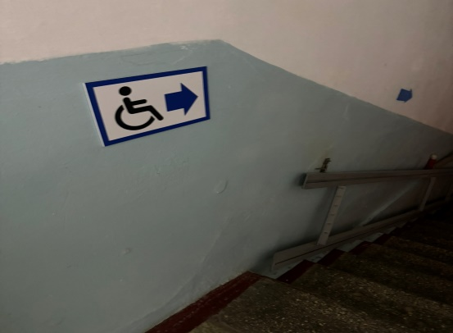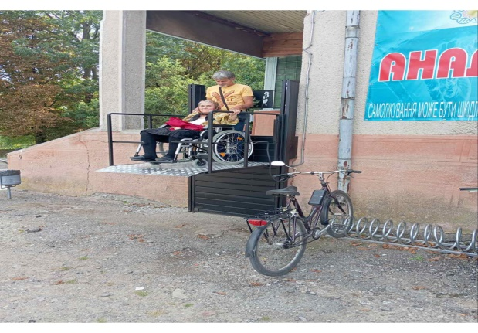

Вишнівецька територіальна громада

44. Найпростіше укриття
КНП ,,Вишнівецька районна комунальна лікарня”, смт. Вишнівець, вул. Богуна, 66

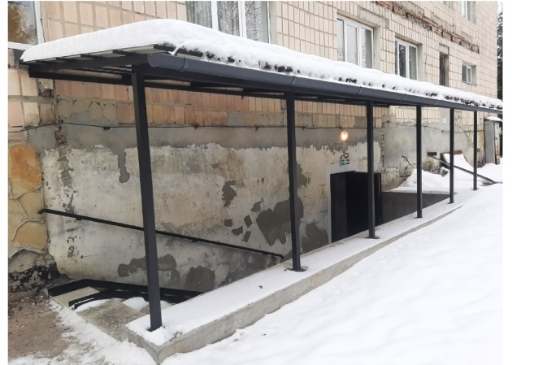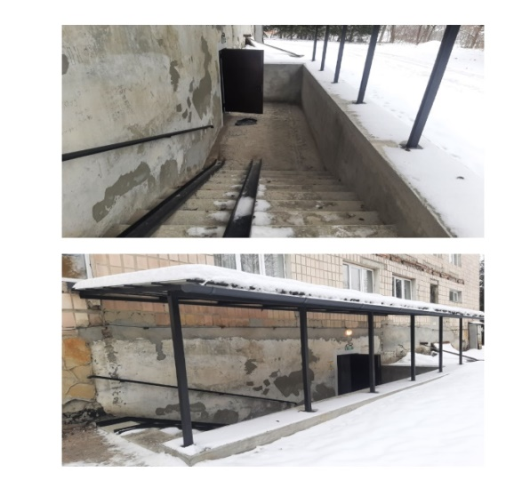

Почаївська територіальна громада

45. ПРУ № 74016 Почаївська ЗОШ І-ІІІ ст., м. Почаїв, вул. Шевченка, 15

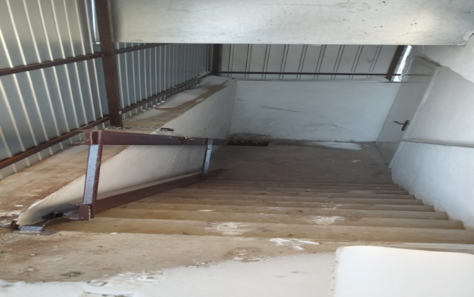

Кременецька територіальна громада

46. ПРУ № 74024 Кременецький лісоте-хнічний коледж, с. Білокриниця, вул. Молодіжна, 1

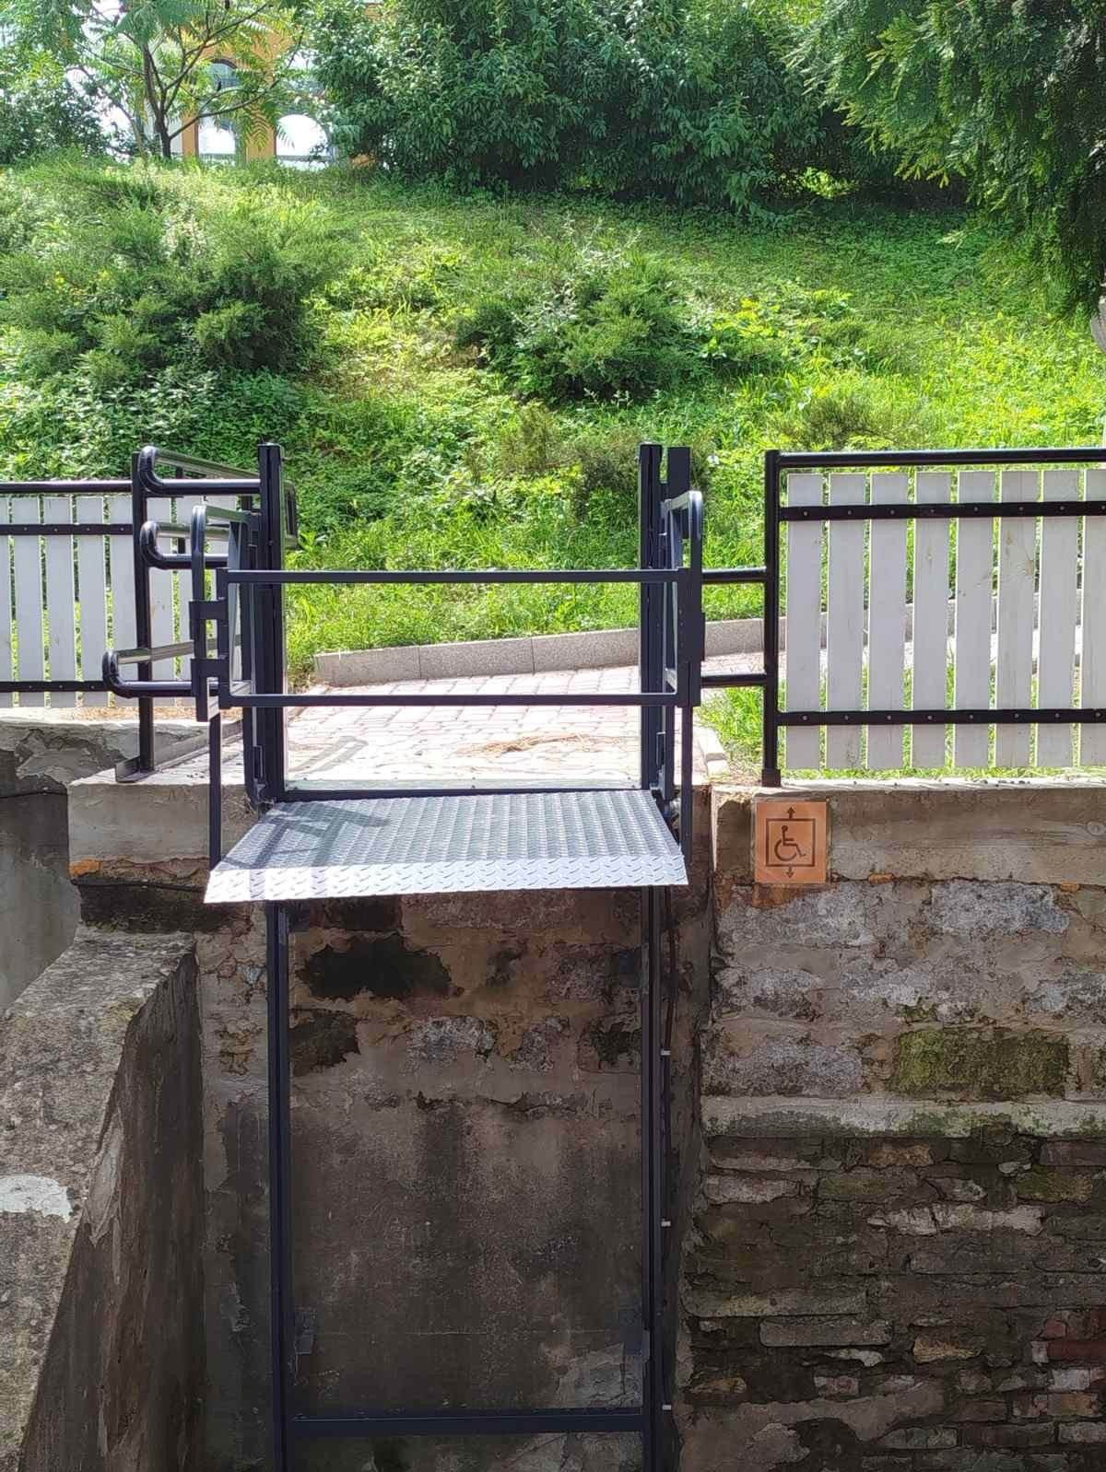

Лопушненська територіальна громада

47. Найпростіше укриття Крутнівська загальноосвітня школа І-ІІ ступенів

